RIPARTIZIONE FUTURI LAVORI JPAD

|  |  |
| --- | --- |
| * GUI * Analisi Aerodinamica (generale) * Analisi Stabilità Longitudinale* * Analisi Performance* * Analisi Costi * Analisi Stabilità Latero-Direzionale * Punto di Progetto * Scrittura Aircraft * DOE* | VT  VT – MR  MR  VT  VC  DC  MR  ADM - VC  MR – VT - ADM |

*necessita di venire a valle di altre analisi

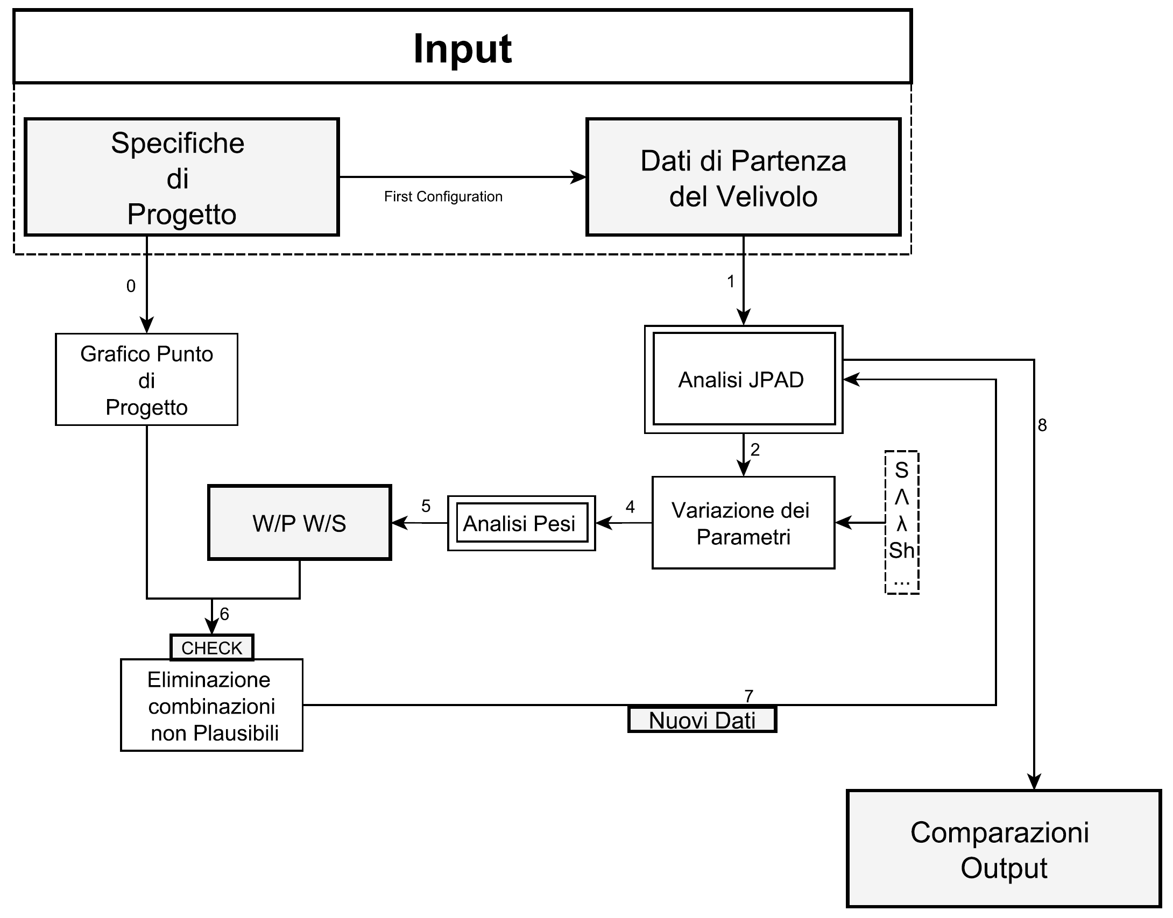

Figure : Schema del funzionamento del DOE.